ÖRNEK VAKA İNCELEMESİ
- Sistem kuramı odağında vakayı aşağıdaki unsurları ele alarak değerlendiriniz.
Odak sistem kim?
Başlatıcı sistem kim?
Değişim ajanı sistemi kim?
Müracaatçı sistemi kim?
Hedef sistem kim?
Destek, kontrol, konak sistemler kim/kimler?
Eylem sisteminde kim ya da kimler yer alıyor?
Profesyonel sistemde kim ya da kimler yer alıyor?
Sınırlar nasıl?
Sistemlerin amaçları nelerdir?
Sistemlerin değişim ve gelişim boyutu
Yapı nasıl?
Roller nasıl dağılıyor?
Kurallar neler? Nasıl belirleniyor?
Sistem içi iletişim, sistemler arası iletişim
Ne tür yaptırımlar bulunuyor?
Sistemin güç unsurları
Sistem varlığını sürdürmek için neler yapıyor? (işlemler)

- Ekolojik yaklaşım odağında vakayı aşağıdaki unsurları ele alarak değerlendiriniz.
- Gelişimin fiziksel, duygusal, bilişsel, ruhsal ve sosyal boyutlarını ayrı ayrı ele alın ve değerlendirin.
- Aşağıdaki 7 düzeyde müracaatçıyı değerlendirin
Biogenetik faktörler
Ailevi faktörler
Kültürel faktörler
Çevresel koşullar
Kaynaklar ve fırsatlar
Özbakım kalıpları
Gelişim ve sağlığın güncel göstergeleri
- Yukarıda verilen 7 düzey, gelişimin 5 boyutu üzerinde nasıl etkili olmuştur?
- Müracaatçının içinde yer aldığı ekosistemi şematize edin.
- Çevresi içinde birey bakışıyla soruna etki eden sistemik etkileşimleri açıklayın. (Bu bölümü yazarken mikro, mezzo, makro sistem, sosyal çevre, çevresi içinde birey, etkileşim, enerji, kesişme, adaptasyon, başetme ve karşılıklı bağımlılık kavramlarını temel alın)
- Müracaatçının sorunla başetme davranışını davranış dinamiklerini değerlendirme modeline göre ele alınız.
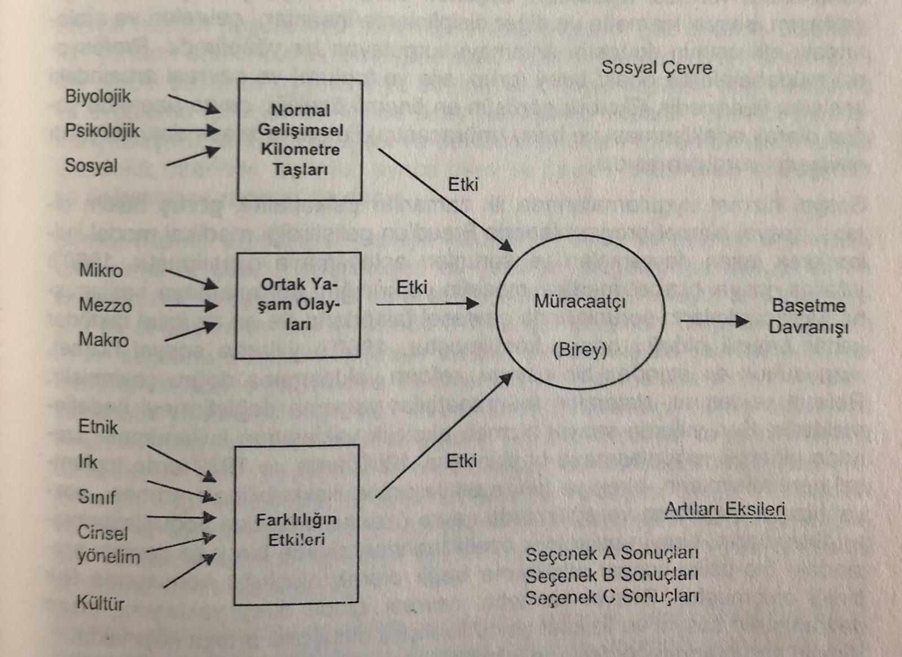
Duyan, V. (2010). Sosyal hizmet temelleri, yaklaşımları ve müdahale yöntemleri. Ankara: Sosyal hizmet uzmanları derneği yayını.

- Güçlendirme yaklaşımı odağında vakayı aşağıdaki unsurları ele alarak değerlendiriniz.
- Vakayı gücün 3 düzeyi temelinde değerlendirin.
Kişisel düzeyde güç
Kültürel düzeyde güç
Yapısal düzeyde güç
- Vakaya ilişkin güçlendirmeyi gücün 3 düzeyi temelinde planlayın.
Kişisel düzeyde güçlendirme
Kültürel düzeyde güçlendirme
Yapısal düzeyde güçlendirme

